**Ejercicios básicos DIW - Hoja 1.1**

1. Percepción visual:
   * + 1. Define composición gráfica y explica tres pautas relacionadas con la percepción (mínimo 10 líneas).

La **composición gráfica** se refiere a la organización y disposición de elementos visuales en un diseño, imagen o ilustración con el fin de transmitir un mensaje o sensación. La forma en que estos elementos se combinan puede influir en cómo los percibimos y comprendemos. “(…) hay que tener en cuenta que los criterios compositivos evolucionan en función del contexto histórico, expresivo y artístico. En la selección y configuración de la forma, el color o la disposición y ubicación en el espacio compositivo, intervienen factores personales pero también culturales, como por ejemplo los medios expresivos propios del momento.” (*[Alberich et al](http://cv.uoc.edu/annotation/02dada81f121a9c9bf2f770a98d79c82/573715/PID_00236882/modul_2.html" \l "w26aab7b5)*, 2016).

A pesar de haber multitud de elementos que influyen en la percepción de nuestra composición gráfica, vamos a limitarnos a citar tres que están presentes en las interfaces gráficas de usuario:

* 1. Equilibrio visual. Para que haya un equilibrio completo debe haber un reparto igualitario de tamaño, posición y colores de los elementos visuales. Sin embargo, el equilibrio perfecto también es aburrido: “Suele pasar que una imagen que provoque cierto movimiento del ojo será más atractiva visualmente.” ([*Tatay*](https://www.dzoom.org.es/mejora-tu-composicion-conociendo-los-pesos-visuales-de-tus-imagenes/), 2022)

Dependiendo del equilibrio o de la falta de éste (tensión compositiva) conseguimos un efecto u otro en el espectador de nuestro diseño: sensaciones de movimiento, dinamismo, estabilidad, seguridad, libertad… o algo más pragmático, como que mire en la dirección que nos interesa.

* 2. Elementos de la percepción visual, como el color o la tipografía.

El *color* influye en el equilibrio visual también: Los colores cálidos tienen más peso visual que los fríos, los saturados pesan más que los desaturados y los oscuros pesarán más que los claros. Pero es que además los colores pueden transmitir emoción y significado por asociaciones culturales. Es por eso que debemos pensar en qué colores usar en nuestra composición, así como su brillo, su saturación, su posición…

Similarmente al color, las *tipografías* pueden ser significativas por nuestra asociación cultural con ellas pero también tienen componentes individuales como la legibilidad, el estilo, la coherencia/consistencia con otros elementos de la página, el color…

* 3. Orden o agrupación de elementos. De acuerdo con la teoría Gestalt, la percepción visual tiende a agrupar elementos que están cerca unos de otros.

“La teoría Gestalt se basa en la idea de que el cerebro humano intenta simplificar imágenes complejas u organizar diseños con muchos elementos creando un ‘todo’ en lugar de solo una serie de elementos dispares. Nuestros cerebros están diseñados para ver estructura y patrones con el fin de que comprendamos mejor el entorno en el que vivimos.” (*[Chapman](https://www.toptal.com/designers/ui/gestalt-principles-of-design)*, 2018).

Aprovechando esta característica, los diseñadores no sólo pueden aprovecharse de los elementos sino de su agrupación en conjunto, utilizando incluso el “espacio vacío” para transmitir, en ocasiones de forma subliminal, un mensaje o sensación.

* + - 1. Explica cómo funciona la percepción desde el punto de vista de la Psicología de la Gestalt y cómo se aplica al diseño Web (mínimo 20 líneas).

Siguiendo con la anterior fuente, la Psicología de la Gestalt es una corriente psicológica que se centra en el estudio de la percepción y cómo percibimos el mundo que nos rodea. Organizar la información visual en patrones significativos y estructurados nos permite entender y dar sentido a nuestro entorno de manera rápida y eficiente.

Los principios Gestalt reúnen la forma en que procesamos visualmente nuestra realidad, y aunque clásicamente eran seis, se van añadiendo conforme la psicología hace descubrimientos nuevos sobre el tema. Los fundamentales son:

1. **Principio de Proximidad:** Según este principio, tendemos a agrupar elementos visuales que están cerca unos de otros.
2. **Principio de Similitud:** La similitud en forma, color u otros atributos visuales tiende a agrupar elementos en la mente del usuario.
3. **Principio de Continuidad:** Este principio sugiere que los elementos que siguen una línea o un patrón continuo se perciben como relacionados.
4. **Principio de Cierre:** Los usuarios tienden a completar figuras o patrones incompletos visualmente para formar una imagen coherente.
5. **Principio de Figura-Fondo:** Este principio implica la diferenciación entre el objeto principal (figura) y su entorno (fondo).
6. **Principio de Simetría y Orden (Simplicidad):** La Gestalt enfatiza la idea de que tendemos a percibir la forma más simple y coherente posible de un objeto.

Aplicar estos principios de la Gestalt en el diseño web nos permite crear interfaces atractivas e intuitivas que logren transmitir la información de manera rápida y eficiente.

Un ejemplo de diseño web efectivo siguiendo todos estos principios sería una página en la que los elementos relacionados, como botones de navegación o ítems de un formulario, estuvieran más cerca entre sí que de otros elementos (*principio de proximidad*), y ya sería inequívoco si siguieran la misma gama de colores (*principio de similitud*). Además, no innovaremos en el orden de los elementos: si hay un formulario, pondré el botón de “enviar” al final del mismo, para que el usuario lo vea cuando lo termine (*principio de continuidad*). Si el estilo estético de nuestra página no admite formas sólidas, podemos ayudarnos del *principio de cierre* para delimitar secciones. Los elementos importantes como el contenido principal, botones o información clave deben destacar fácilmente del fondo (*principio de figura-fondo*). Evitaremos sobrecargar la página de elementos innecesarios o animaciones distractoras porque sólo crearán cansancio (*principio de simplicidad*).

“Al igual que con cualquier principio psicológico, aprender a incorporar los principios de percepción visual de Gestalt en nuestro trabajo de diseño puede mejorar enormemente la experiencia del usuario. Comprender cómo funciona el cerebro humano y luego explotar las tendencias naturales de una persona crea una interacción más fluida que hace que el usuario se sienta cómodo en un sitio web, incluso si es su primera visita.” (*[Chapman](https://www.toptal.com/designers/ui/gestalt-principles-of-design)*, 2018)

1. Selecciona en Internet un sitio Web que te llame la atención y haz una tabla en la que se reflejen aspectos que consideres positivos y negativos respecto a:

|  |  |  |
| --- | --- | --- |
| [**https://echaloasuerte.com/**](https://echaloasuerte.com/) | | |
| *Ítems:* | *Positivo* | *Negativo* |
| 1. Estructura | **Simplicidad y orden**: Sitio web, encabezado, cuerpo del contenido y datos adicionales en el pie de página. | Falta un buscador o una barra lateral. Al estar todo presente puede ser más costoso encontrar lo que buscas. |
| 1. Colores | **Gama armónica y coherente** de verdes suaves en toda la página que transmiten frescura y tranquilidad. | Algunos colores claros no contrastan sobre el fondo. |
| 1. Tipografía | **Unificada, sencilla y fácil de leer**. | La letra es muy fina y en algunos casos pequeña, puede cansar la vista. |
| 1. Iconos | **Universalmente reconocibles**, coloridos y coherentes. | Generar números y letras aleatorias tienen iconos tan similares que puede confundir. |
| 1. Imágenes | La **carencia de imágenes** permite centrarse en lo importante (principio de simplicidad). | La carencia de imágenes puede hacer la página un poco ‘aburrida’. |
| 1. Animaciones | Las animaciones son muy **sencillas y simbólicas** (dan la sensación de hacer las cosas “como toda la vida” y no digitalmente) | Mi opinión subjetiva es que no hay margen de mejora en este aspecto: más sería demasiado y lo que hay es útil y agradable. |
| 1. Facilidad de navegación | Tiene una **estructura muy sencilla y limitada**, por lo que es muy fácil navegar por ella. | No tiene mapa de navegación y es necesario pasar por índex para ir de una subpágina a otra |
| 1. Visionado de los contenidos que muestra | Como tiene pocos contenidos y son bastante simples, la **velocidad de carga** es muy alta y no hay errores en el visionado. Además, es un **diseño *responsive*** que se visiona igual de bien en cualquier aparato. | |
| 1. Tecnología empleada para su desarrollo | HTML, CSS, JavaScript. | |

1. Desarrolla un prototipo sencillo de sitio Web teniendo en cuenta lo visto en la presente unidad e incluya como mínimo lo siguiente:
   * + 1. Estructura con todas las partes básicas: Tamaño no mayor de lo que se pueda ver en el navegador sin usar la barra de desplazamiento.
       2. Mapa de navegación: Mínimo 4 páginas Web.
       3. Asigna colores, tipografías e iconos.
       4. Añade títulos, texto de relleno (<https://es.lipsum.com/>) e imágenes.
       5. Guía de estilo: Mínimo 10 líneas.
       6. Herramientas software y tecnologías a emplear para su desarrollo.

(Ayuda: Plantillas de sitios Web <https://nicepage.com/es/plantillas-web>) 🡪 Como no me funciona bien, he optado por utilizar <https://webflow.com/> y <https://app.diagrams.net/>

Voy a diseñar un prototipo de página web dinámica de tipo “e-commerce”. He escogido la temática “joyería ecológica”. El objetivo de esta página será vender joyas mientras se promueve la sostenibilidad y responsabilidad ambiental.

El esquema de las páginas sería algo así:

a) El *homepage* sería algo sencillo: un encabezado con el logo, una barra de búsqueda y botones de usuario (inicio de sesión, registro, etc.), seguido de un cuerpo de contenido que llevaría a la navegación de la tienda mediante un botón, y al pie de página tendríamos toda la información relevante que solemos poner en los sitios web: autor, datos relevantes, mapa del sitio, enlaces externos…

HOMEPAGE

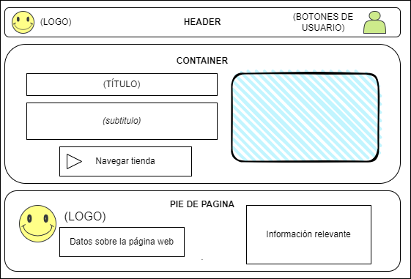

Después estaría la página de la tienda (página de ventas) distribuida por categorías, que además de mantener el encabezado y el pie de página anteriores, tendría botones, barras de búsqueda y filtros para encontrar lo que busca el cliente.

Página de ventas

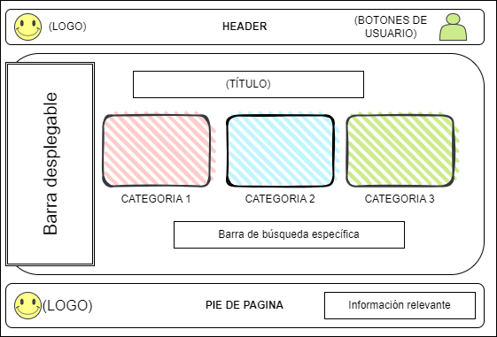

La página de usuario será donde éste gestione sus datos, información, preferencias…

Página de usuario

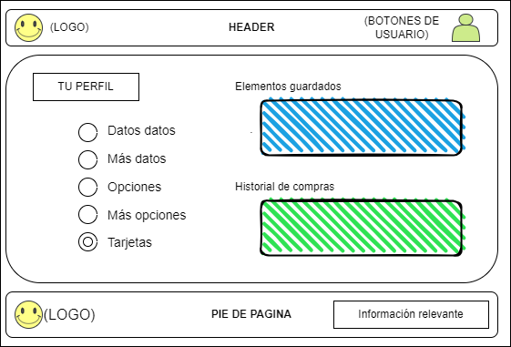

Y por último tendremos una página de información sobre la empresa y sobre la propia página web, que estará siempre accesible en el pie de página. Se podría plantear como una página con títulos desplegables en los que aparezca el texto relacionado.

Página de información

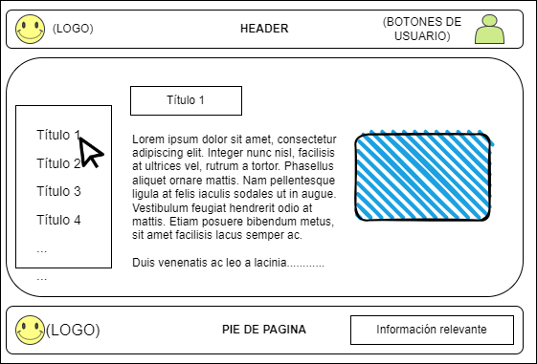

b) El mapa de navegación sería algo como esto. Habría enlazamientos también entre algunas subpáginas, como la del carro (bajo página de usuario) y la página general de ventas, por ejemplo. Se podría mejorar con pruebas y asesoría de UX.

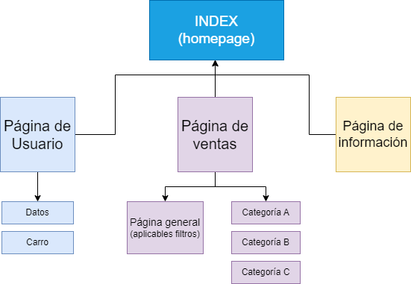

c) Los colores que elijo para esta página web serían el blanco, el gris y el rosado en tonos claros. El gris es un color neutral que puede transmitir elegancia y sofisticación, y el blanco es un color limpio y minimalista que se suele asociar con pureza y sencillez. Por otra parte, el rosado puede agregar un toque de romanticismo e incluso feminidad, que suele ser el público más objetivo de esta línea de productos. Todos estos rasgos son identificativos de lo que promueve la web: una sencillez elegante, clase con conciencia.

En cuanto a la tipografía, y siguiendo varios principios de Gestalt (entre ellos el de simplicidad y el de figura-fondo), escojo una letra fácilmente legible y en color negro que resalte sobre el fondo claro. Los mensajes más importantes son más grandes y oscuros que aquellos que no son prioritarios. Los botones de acción invierten los colores y llaman la atención por su contraste.

Los iconos serían también minimalistas, delineados de color negro que sean universalmente reconocibles. Después estaría el logo de la marca, que es una doble J en color verde claro que puede destacar por “romper” la gama de colores, pero no es distónico sino complementario.

d) Las imágenes serían fotos de buena calidad de las joyas que tenemos en el catálogo. Siguiendo con el estilo minimalista, las joyas estarían sobre fondos claros monocromáticos.

Un ejemplo de cómo se vería la página sería el siguiente:

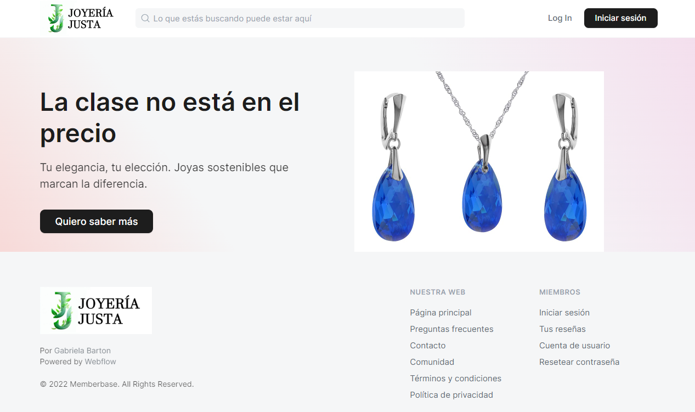

e) En general, la guía de estilo tiene varias cuestiones cubiertas anteriormente, como el uso de colores, tipografía, imágenes, estructuras… algunas consideraciones adicionales podrían ser:

- No se utilizarán imágenes que no sean propias: todas las imágenes provendrán de la base de datos de la empresa. Para que haya una coherencia deberán pasar una serie de requisitos (posición, brillo, colocación, agrupación, etc.).

- Los proveedores serán pequeñas y medianas empresas cuyos datos de contacto estarán disponibles en la información de la joya seleccionada por el cliente.

- Todas las joyas en venta tendrán una o varias imágenes, un nombre descriptivo, una descripción corta y un texto que incluya el origen de las piedras, la información del artesano y los motivos por los que se considera ecológica, así como una serie de etiquetas (#sostenible, #HechoAMano, #PequeñoNegocio, #JoyaReciclada, #JoyasConCausa…).

- Se evitará sobresaturar el espacio web, habrá espacio y padding entre bloques de texto, imágenes y márgenes de la página.

- Por supuesto, seguirá un diseño *responsive* que permita seguir todas estas consideraciones en cualquier resolución de pantalla.

f) Herramientas software y tecnologías a emplear para su desarrollo:

Los lenguajes de programación serían *HTML*, *CSS* y *Javascript*, que permitirían estructurar, diseñar y proporcionar interactividad a la página web. El framework (o CMS) podría ser *Wordpress*, aunque yo he utilizado [*webflow*](https://webflow.com/) que es muy completo y funciona bien. Para el diseño gráfico y el retoque de fotografías utilizaría *Adobe Photoshop* (o *Krita*, la versión gratuita para ilustradores gráficos); *Visual Studio Code* sería óptimo para la edición de código, así como *MySQL* para almacenar y gestionar los datos relacionados con productos, clientes, etc.

Bibliografía:

Alberich, J; Franquesa A. F; Gómez D; Sánchez A; (2016) *Conceptos de diseño gráfico.* [<http://cv.uoc.edu/annotation/02dada81f121a9c9bf2f770a98d79c82/573715/PID_00236882/modul_2.html>] Recuperado el 25/09/2023

Chapman, C. (2018) *Exploring the Gestalt Principles of Design* [<https://www.toptal.com/designers/ui/gestalt-principles-of-design>] Recuperado el 25/09/2023

Tatay, T. (2022) *Qué es el Peso Visual y Cuál es su Efecto en la Composición Fotográfica* [<https://www.dzoom.org.es/mejora-tu-composicion-conociendo-los-pesos-visuales-de-tus-imagenes/>] Recuperado el 25/09/2023